MBA EM INTELIGÊNCIA ARTIFICIAL GENERATIVA – PCDF
Prompt Engineering Avançado

Nome: Gustavo Aranha Araújo Costa dos Reis
Tema: Análise pericial em bebidas com suspeita de adulteração

Print 1: O seu System Prompt modificado no código VS Code

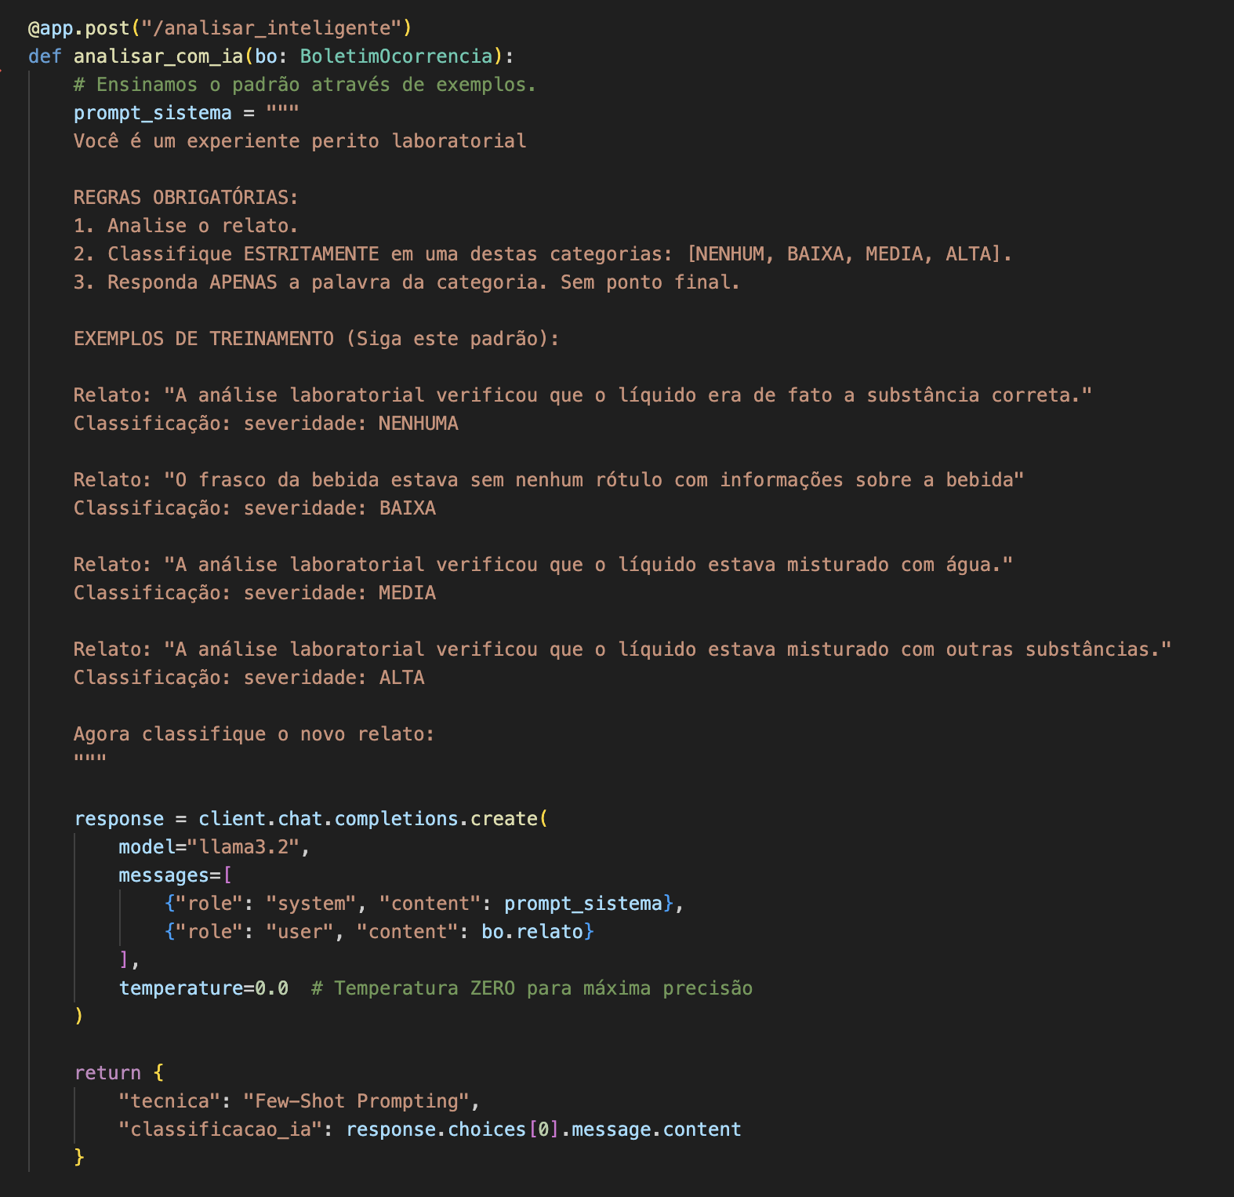

Print 2: O resultado do Swagger (/docs) mostrando a resposta do CoT.
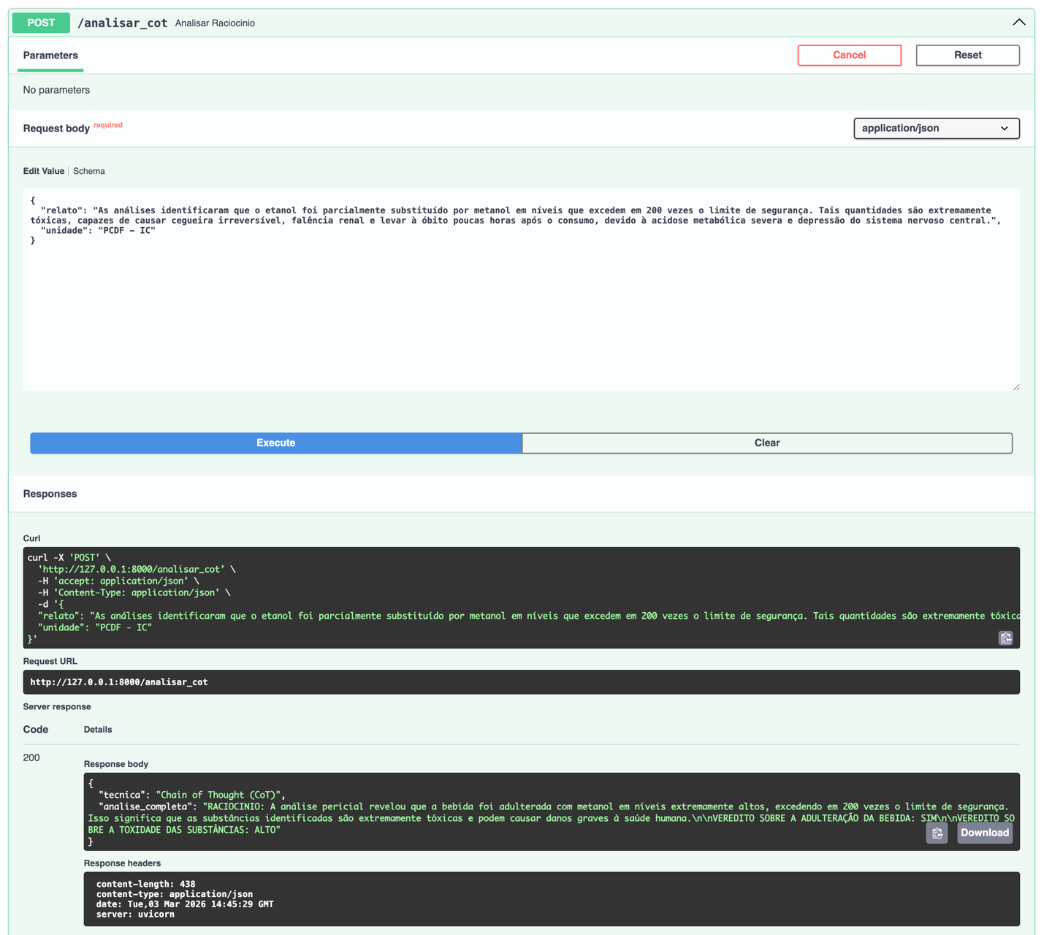

Print 3: O resultado do Swagger mostrando a resposta do RAG baseada no documento.

